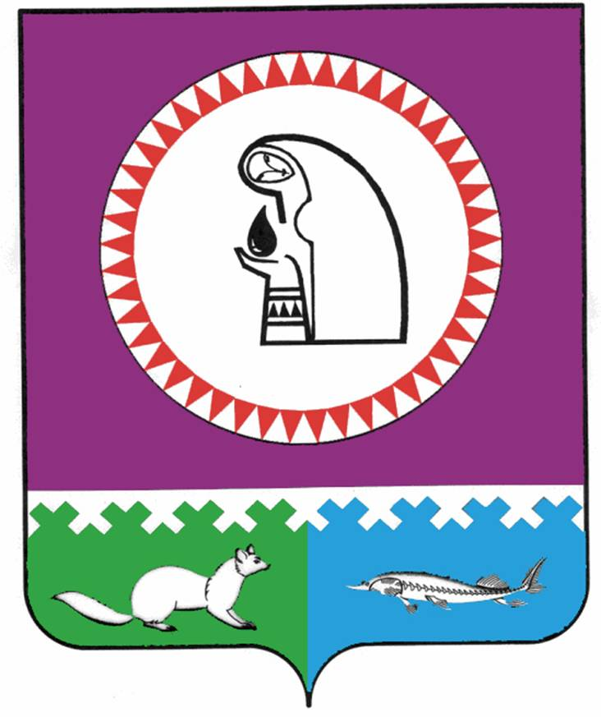ПРОЕКТ

Муниципальное образование Октябрьский район

АДМИНИСТРАЦИЯ ОКТЯБРЬСКОГО РАЙОНА

ПОСТАНОВЛЕНИЕ
« |  | » |  | 20 | 16 | г. |  | №
пгт. Октябрьское

О внесении изменения в постановление администрации

Октябрьского района от 21.01.2016 № 43

Руководствуясь частью 5 статьи 18 Федерального закона от 24.07.2007 № 209-ФЗ «О развитии малого и среднего предпринимательства в Российской Федерации»:
- Внести в Положение об Общественном координационном совете по развитию
малого и среднего предпринимательства при первом заместителе главы администрации района, утвержденное постановлением администрации Октябрьского района от 21.01.2016 № 43 изменение, дополнив раздел 5 пунктом 5.7 следующего содержания:
«5.7. Принимать участие в передаче прав владения и (или) пользования муниципальным имуществом при оказании имущественной поддержки субъектам малого и среднего предпринимательства и организациям, образующим инфраструктуру поддержки субъектов малого и среднего предпринимательства.».
- Опубликовать постановление в официальном сетевом издании «октвести.ру».
- Контроль за выполнением постановления возложить на первого заместителя главы
администрации Октябрьского района по экономике, финансам, инвестиционной политике, председателя Комитета по управлению муниципальными финансами администрации Октябрьского района Куклину Н.Г.

Глава Октябрьского района А.П. Куташова

